ΛΥΣΗ
α)
 | $$Α∩Β$$ | ή | 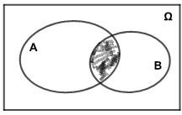
 | $$Β-Α$$ | ή | 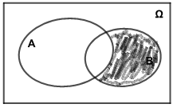

β) Ο δειγματικός χώρος του πειράματος τύχης είναι ο $Ω=\{ΚΚ,ΚΓ,ΓΚ,ΓΓ\}$.
- Για τα ενδεχόμενα Α και Β έχουμε: $Α=\{ΚΚ,ΚΓ\}, Β=\{ΚΓ, ΓΚ\}.$
- Τα στοιχειώδη ενδεχόμενα του δ.χ. Ω είναι ισοπίθα. Οι πιθανότητες των ενδεχομένων Α και Β είναι αντίστοιχα:
$P(A)$ = $\frac{2}{4}$ = $\frac{1}{2}$ και $P(Β)=$ $\frac{2}{4}$ = $\frac{1}{2}$
Άρα:
$P(Α∩Β$) = $\frac{1}{4}$ , αφού $Α∩Β=\{ΚΓ\}$
$P(Β-Α$) = $\frac{1}{4}$ , αφού$Β-Α=\{ΓΚ\}$

